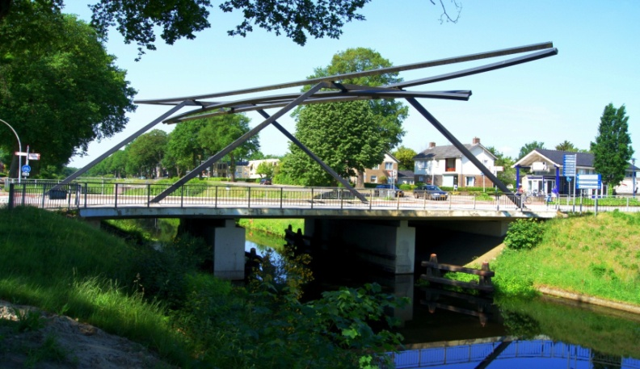

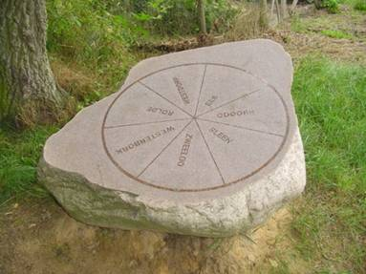

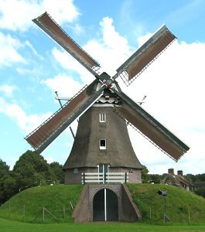 e.o

Onze website: http://desenioor.nl/

KVK nummer: 64377369

Bestuur:
Arie Aardema tel. 0591- 381946 Voorzitter
Ledenadministratie
Coördinatie lief en leed
Verjaardagskaarten
Website beheer
Henk de Geeter tel. 0591- 381948 Secretaris
Nieuwsbrief
Activiteitencommissie
Ledenwerving
Hanny Kleef tel. 0591- 371357 2e Voorzitter
Penningmeester
Reiscommissie
Contacten Zweeloo/Aalden
Lammie Hummel tel. 0591- 382262 Lief en Leedcommissie
Attenties voor zieken
Activiteitencommissie
Contact persoon dag v/d ouderen
Hennie Wiebing tel. 0591- 675166 Lief en Leedcommissie
Verjaardagskaarten
Reiscommissie
Contact persoon dag v/d ouderen
Jopie Boudewijn tel. 0591- 382223 2e penningmeester
Activiteitencommissie
Reiscommissie
Rein Lycklema tel. 0591- 387262 Algemeen bestuurslid
SVA activiteiten

Onze jaarlijkse contributie is van 1 jan. tot 31 dec:
€ 25,00 p.p. en voor ieder inwonend lid is het € 20,00.

Onze huisbank is Rabobank: NL62 RABO 0306 843986

Onze buitendienst:

Jopie Boudewijn, Femmie Weggemans, Hanna Zwiers, Rein Lycklema,
Emmy Lycklema, Lammie Kemper, Roelie de Boer, Arie Aardema,
Gerrit Wiebing, Jan Dolfing, Hennie Fluks, Henk de Geeter(@)mail
dit zijn de bezorgers van onze postzaken.
Alie Aardema die de verjaardagkaarten schrijft.

Els Gerritse-Tiben Coördinatie klaverjassen.

kljkj

December 2018
Het bestuur wenst iedereen
fijne dagen en een gezond 2019.

Nieuws:

Dit is alweer de laatste nieuwsbrief van het jaar 2018.
Het is een jaar geweest met hoogtepunten, zoals onze feestavonden en busreizen, maar ook met diepte punten.
Te denken aan onze leden waar we afscheid van hebben moeten nemen.
Zo merk je dat verdriet en vreugde heel dicht bij elkaar liggen.
Verheugd zijn we dat het leden aantal blijft zoals het is.

Tot de vakantie periode in het jaar 2019 heeft de activiteiten commissie weer een gevarieerd programma samengesteld.

Onze nieuwsbrief is bedoeld als bewaar nieuwsbrief met
belangrijke data voor onze activiteiten.

Wat kunt U verder lezen in onze nieuwsbrief:

- Natuurlijk het programma voor alle leden
- Verslag van de stamppot reis
- Foto’s van de stamppot reis
- Deugen bestuursleden wel?
- Verslag van de reis naar de Meijer Werf
- Uit nodiging van Sen. Belang Sleen
Bericht van onze pennigmeester:

Rond 21 december zullen de automatische incasso’s
voor de contributie worden verzonden naar de bank.

Leden die geen incasso hebben afgegeven zelf graag de contributie overmaken voor 21 december 2018
Onze activiteiten op een rijtje voor 2019.

Vrijdag 4 januari:
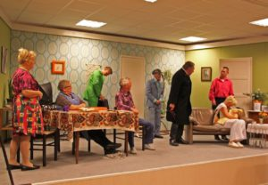
kunnen we weer naar de toneelvoorstelling van

‘t Oal Volk bij Wielens in Noord Sleen.

Blijspel met de titel: Die lieve oom Ferdinand

Zaal open: 19.00 uur
Aanvang: 20.00 uur
De entree is € 14.50 p.p incl een kop koffie / thee. Opgeven voor 15 december
bij Jopie – Hanny – Rein of Hennie.

Vrijdag 11 januari:
Dorpshuis Schoonoord
Aanvang 19.30 uur Nieuwjaarsvisite
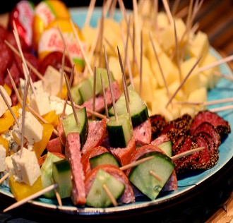
Onder het genot van een
hapje en een drankje willen we
elkaar gelukkig nieuwjaar
wensen en komt op veler verzoek
Bert
de goochelaar en illusionist
voor ons optreden bij de tafels.

Woensdag 6 februari:
Dorpshuis Schoonoord
Aanvang 19.30 uur Het Asser Scheepskoor:
“Bij Nacht & Ontij”
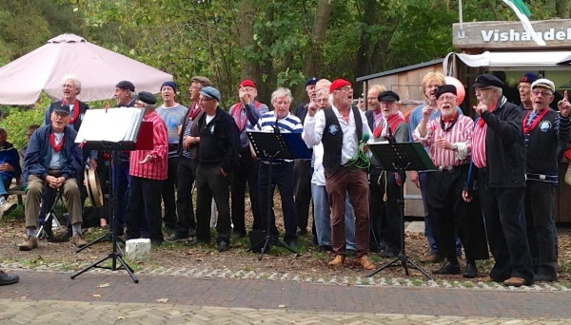
is een gezelligheidsclub
met 20 gezellige lieden en
een zeer uiteenlopend
repertoire
Deze avond moet je zien
en meemaken

Onze activiteiten op een rijtje voor 2019.
Donderdag 6 maart:
De Spil Zweeloo Jaarvergadering: Aanvang 19.30 uur agenda &
verslagen
staan in nieuwsbrief
januari 2019

met na afloop natuurlijk

Woensdag 3 april:
Dorpshuis Schoonoord
Aanvang 19.30 uur
Samen met de bibliotheek weer een Drentse avond.
Gert Jan Brader – Marga Kool en Jan Veenstra

Vrijdag 12 april:
Wielens Noord Sleen
Aanvang 19.30 uur
Samen met de senioren uit Dalen - Oosterhesselen – Sleen en
van De Senioor wordt er weer een mooie avond georganiseerd, met optredens van de Tiroler groep: Die Stadtfreunde
en Jan Riesewijk Meer nieuws in de volgende nieuwsbrief
Woensdag middag 17 april:
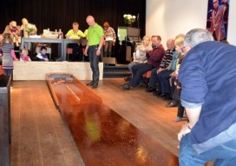
Dorpshuis Schoonoord
Aanvang 14.00 uur Pasen Neutie schieten.
Wie wordt De Senioor kampioen
neutieschieten ???

Woensdag middag 8 mei:
Dorpshuis Schoonoord
Aanvang 14.00 uur
Bingo met mooie prijzen

…..Mei: Onze jaarlijkse busreis
Deugen bestuursleden wel?

Als ze vriendelijk zijn noemen we ze slap
Als ze zakelijk zijn heten ze dictators
Als ze ernstig zijn, zijn het zuurpruimen
Als ze hard werken zijn het uitslovers
Als ze weinig uitvoeren zijn ze waardeloos
Als ze jong zijn hebben ze geen ervaring
Als ze oud zijn weten ze het altijd beter
Als ze met iedereen een praatje maken zijn het kletsmajoors
Als ze niet praten zijn ze verwaand
Als ze anderen bij het werk betrekken, zijn ze te lui om het zelf te doen
Als ze het zelf doen zijn het baantjesjagers, bang voor concurrentie

KORTOM

Bestuursleden moeten:

Zo wijs zijn als Salomo
Zo geduldig als Job
Zo dikhuidig als een olifant
Zo buigzaam als een riet
Zo krachtig als een eik
Zo gevoelig als een kruidje roer me niet
Ze moeten kunnen praten als Brugman
Zwijgen als het graf
en ……….werken als een paard.
Ingezonden door Rein Lycklema. -----------Wie volgt???

Leden voor leden.
Toen Arie – onze voorzitter natuurlijk – alle plussen en minnen van onze nieuwe ledenlijsten had opgeteld, bleek dat we het dit jaar met 4 leden minder moeten doen. Geen ramp natuurlijk.
Minder leuk echter is dat onze vereniging een groot aantal leden telt die 80 jaar en ouder zijn. (We gunnen ze dat natuurlijk van harte!!!!) Het zijn er in totaal 61. Dat is een derde van ons ledenbestand. We moeten dus wat doen om een aantal jongere leden binnen te halen.
Een ledenwerf actie dus.
We geven echter onze bestaande leden de kans om ons hierbij fanatiek te helpen. Onder het motto Leden voor (meer) leden verzoeken we U eens in uw omgeving of kennissenkring te kijken of daar potentiële nieuwe leden voor onze Senioor tussen zitten. We beloven u dat het lid dat voor ons de meeste leden aanbrengt, het volgende verenigingsjaar
een jaar lang gratis lid mag zijn.
Fanatiek aan de slag dus!!!!!

Woensdag 23 mei 2018:
op reis naar de Emsland regio in Duitsland.
De seniorenvereniging “De Senioor” had een reis georganiseerd naar de regio Emsland in Duitsland. Dit was ook bekend gemaakt bij de seniorenvereniging Oosterhesselen e.o. in Oosterhesselen. Van deze vereniging hadden zich 2 leden opgegeven, namelijk Pia en Theo. Voor ons begon de dag wel iets vroeger dan anders. We zouden om 8 uur uit Aalden vertrekken of om 8.30 uit Schoonoord. We waren goed op tijd en de anderen die vanuit Aalden zouden vertrekken waren er ook snel. Even later komt de bus en na het instappen vertrokken we naar Schoonoord waar de meeste mensen instapten. Nadat we allemaal in de bus zaten werden we allemaal welkom geheten en in het bijzonder de mensen uit Oosterhesselen. (een hele eer, Rein) Onze chauffeur had ontzettende rugpijn (hij liep helemaal krom) maar probeerde toch de spullen in de bak onder de bus te doen. Gelukkig kreeg hij hulp van de passagiers. Onze eerste stop was Rhede in Duitsland. Om daar te komen gingen we binnendoor de grens over en om tolwegen te omzeilen reden we zo min mogelijk over de Autobahn en Bundesstrasse. Na een tijdje kregen we toch wel trek in een kop koffie. Gelukkig kwamen we aan in Rhede en schoven aan tafel bij Hermann Prangen waar de koffie met gebak klaar stond.
Dat was lekker zeg.
Na de koffie gingen we 2 straten verder (wel met de bus) naar het Landwirtschaftmuseum van Rhede. In dit museum stonden werktuigen die in deze regio van circa 1850 tot 1950 gebruikt werden. De meeste van ons herkenden de machines wel . Enkele machines zagen er ietsie anders uit dan in Nederland maar de meeste waren gelijk. Ook in deze streek werd geploeterd om het hoofd boven water te houden. Het museum was gevestigd in een boerderij waar genoeg ruimte was om de machines goed te bekijken. Tot eind jaren 80 was de boerderij
nog in gebruik. Nu werd het tijd om te gaan genieten van een warme maaltijd. Dus terug naar Hermann waar een echte boerensmulmaaltijd klaar stond.
Vervolg verslag 23 mei
Het was prima verzorgd en het eten was heerlijk en er was genoeg. Na de maaltijd werd het ineens een beetje stressen.

We moesten precies op tijd op de Meyer Werft zijn. Later kwamen we erachter waarom dit was.
We stapten dus allemaal weer in de bus. Eerst gingen we de gids ophalen bij het VVV (toerist info). Hij reed met ons mee naar de scheepswerf. Bij de “voordeur” stapten we uit de bus en gingen met de gids mee naar binnen. Eerst gingen we een paar filmzaaltjes in om te kijken en luisteren naar de geschiedenis van de Meyer Werft. Tussendoor liepen we langs vitrines met schaalmodellen van reeds gemaakte cruiseschepen. Daar zijn al een aantal van gemaakt in de loop van de tijd. We zien dat de schepen steeds langer en hoger worden om meer passagiers te kunnen vervoeren. Er worden schepen gebouwd waar 4000 mensen mee kunnen.
Dat is een heel dorp. Het is een heel modern bedrijf, alles wordt door de computer gestuurd. De onderdelen worden precies op tijd op de juiste plaats gebracht. Knap hoor. Er was veel te horen en vooral te zien. We liepen soms iets te langzaam, dan kwam de volgende groep er al aan. We konden ook niet te snel gaan want dan was de vorige groep nog in beeld. Nu weet ik ook waarom we precies op tijd moesten zijn. Als we te laat waren geweest pasten we er niet meer tussen. Na deze indrukwekkende excursie in het hoge en grote gebouw gingen we terug naar de “voordeur” . We liepen wel eerst door de souveniershop en daar werd gebruik van gemaakt.
Ik zag later iemand rondlopen met een Meyer Werft
petje op zijn hoofd. Dan allemaal weer in de bus en naar een pleintje met terras voor een drankje of een ijsje. Ja, dan wordt het toch weer tijd om naar huis te gaan en omdat Papenburg niet helemaal naast de deur is duurt het even voordat we thuis zijn. Al met al, we hebben genoten van de hele reis en bedanken jullie dat we mee mochten.

Groeten, Pia en Theo Compagner, Oosterhesselen.

Foto’s van onze stamppot reis 12 november Meer op onze website

eet smakelijk
Moeilijk om bij zo’n assortiment te kiezen

Holterberg Canadese begraafplaats

Stamppotreis 12 november.
Een helemaal volle bus deze keer! 60 man aan boord. We gaan op weg. Allereerst een stop met koffie en gebak in ‘De hongerige wolf’ te Ommen. Dat smaakt goed. Dan op weg naar de volgende bestemming in Holten- Dijkerhoek. De chauffeur weet te vertellen dat we op de pas gereed gekomen provinciale weg maar max. 80 km per uur mogen rijden. En dat dit in de toekomst wel 100 km per uur wordt als het asfalt is ingereden. We gaan niet zo snel dus. Kunnen we lekker om ons heen kijken, dat wel. De chauffeur vertelt ook iets over de omgeving. We bevinden ons dan nog in de gemeente Ommen en rijden o.a. langs de Vecht, waar een aantal molens staat, waaronder een uit 1824. Verderop rijden we langs de Regge, een zijstroom van de Vecht.
Eenmaal aangekomen in Het Bonte Paard te Dijkerhoek nuttigen we de beloofde stamppotmaaltijd. Verrukkelijk allemaal. Met toetje toe, jazeker! Dan weer in de bus, waar gids Anton zich aan ons voorstelt. Zijn collega Loes is er ook bij. Zij weet iets van volksdansen, vertelt Anton. Maar een dansje in de bus komt er niet van. We gaan op weg naar de Sallandse Heuvelrug. Anton vertelt honderduit. Dat we op een weg rijden die in 1829 de eerste verharde weg in Nederland was, van Amsterdam naar Berlijn. Dat er toen postkoetsen reden, ook naar Het Bonte Paard dat toen al bestond. En dat het allemaal anders werd toen in 1889 de spoorwegen werden aangelegd en dat er daarna ook autoverkeer kwam. Het Bonte Paard was toen een tijd lang maaltijdstop voor vrachtwagenchauffeurs. In 1972 werd de weg er langs de snelweg A1 en dat is het nog steeds. Het Bonte Paard is nu al weer een tijd lang een café-restaurant / partycentrum.
Dan komen we aan bij de Holterberg, het begin van onze reis door het Nationaal Park de Sallandse Heuvelrug. In 1930 werd daar een villapark gepland, maar dat ging niet door, gelukkig maar. Het zou een te grote aantasting van het natuurschoon zijn. Wel werd er één mooi rietgedekt gebouw neergezet, de Zwarte Ruiter. En in 1938 kwam er het natuurmuseum Piet Bos tot stand, nu bekend als het Museum Holterberg. In de omgeving daar staan veel Amerikaanse eiken. Die zijn snel bladverliezend en groeien daardoor snel. De Nederlandse eik groeit langzamer.
Bij het oorlogsmonument Holten staan we even stil. Daar zijn 1394 gesneuvelde Amerikanen en Canadezen begraven. Allen zijn op 6 juni 1944 (D-Day) en de dagen daarna gesneuveld. Toentertijd zijn alle gesneuvelden ter plekke begraven omdat dat niet anders kon. Later zijn ze herbegraven en werd het oorlogsmonument opgericht. Alle gesneuvelden waren ‘private soldiers’. Private betekent vrijwilliger. Soldaten in vrijwillige dienst dus, niet niks. De grond waarop het monument staat is eigendom van Canada. Dat is zo gedaan omdat de soldaten dan in ‘eigen grond’ begraven konden worden.

Vervolg Stamppot reis 12 november

Canada zorgt ook voor het onderhoud ervan, althans de onderhoudswerklui zijn dan in Canadese dienst.
Op de terugweg vertelt Anton nog een en ander over de Sallandse Heuvelrug. Het terrein bestrijkt 3 x 5 km, ca. 5000 hectare, waarvan 1200 hectare heideveld. En het bevindt zich 75 meter boven de zeespiegel. Op het hoogste punt kun je Zwolle en Duitsland zien. Er groeien veel blauwe bosbessen en ook rode, ook wel vosbessen genoemd. Ook de fauna is bijzonder. Er zijn onder andere korhoenders en zandhagedissen. Veel legendes over het gebied doen er de ronde, onder andere een legende over ‘Pruisische reuzen’. Hé, kennen wij niet ook een legende over reuzen? Oh ja, die twee in Schoonoord! Daar komen dus aan het einde van de dag weer aan, moe maar voldaan.

Met dank aan Martha Marjenburgh voor dit fijne verslag.

Uitnodiging van de Senioren Belang Sleen e.o.

Zaterdag 2 februari 2019 is er een toneelavond verzorgd door de Toneelvereniging uit De Kring uit Holthe.

Zij spelen die avond een Drents-talige komedie:

“Spieker Willem, wat hej toch uutvreten”

Zaterdag 2 februari.
Zalencentrum Wielens Noord Sleen
Zaal open 19.30 uur Aanvang 20.00 uur.
Entree; € 7.50 incl. één koffie of thee.
Kaarten reserveren bij:
Bert Wessels tel. 0591-361902
Jan Smidt tel. 0591-361903

